**果敢，像不像我们国内的某个乡镇？**

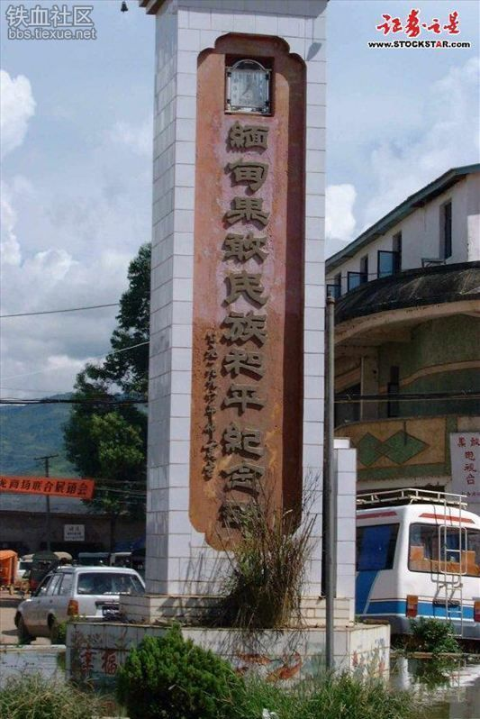

**1、果敢新区一角**

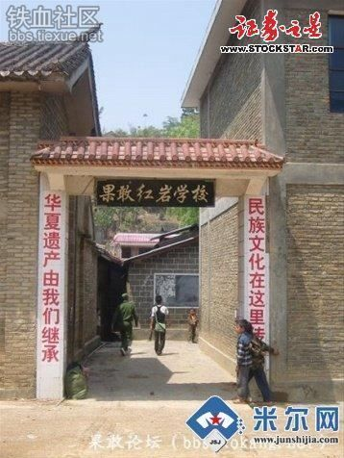

**2、果敢“红岩”学校。看看那校名，看看那副对联——拳拳赤子之心啊！**

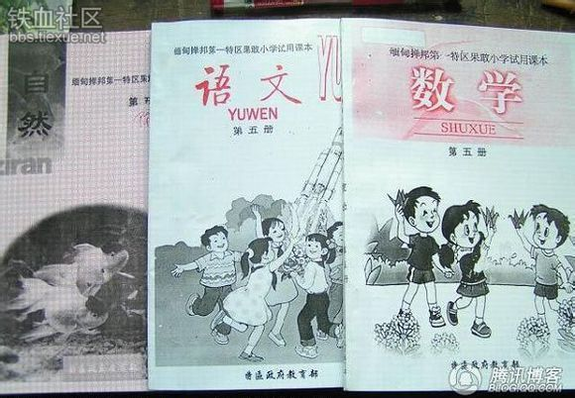

**3、果敢学校教材（原版翻印“云南省教育厅教材”）首都是北京，国旗是五星红旗，国土960万平方公里........**

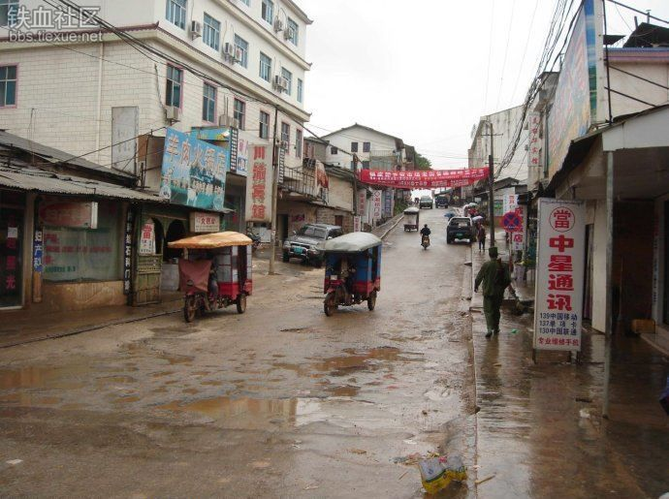

**5、果敢老街一角。看像不像我们国内某个乡镇....？**



**4、果敢小女孩写下“长大要当解放军，我为祖国守边疆”**

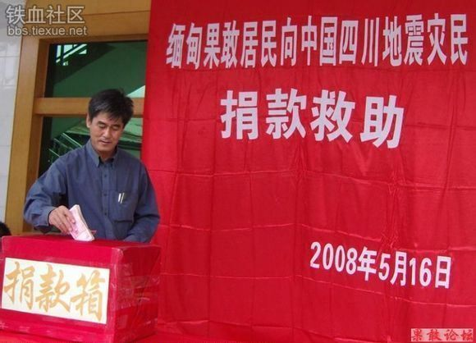

**6、为汶川地震捐款。那怕自己再困、再苦、再贫、再穷也要为自己的祖国同胞尽一份心，尽一份力。**

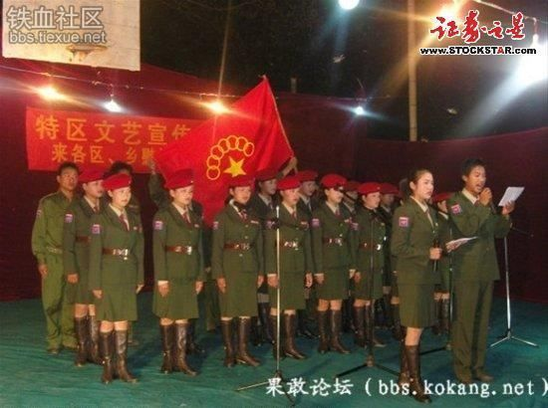

**7、看了视频，唱的是“我为祖国守边防”。永远的“中国心”。彭老当年  
参加缅共时曾向中共中央领导承诺：为祖国守好南大门。**

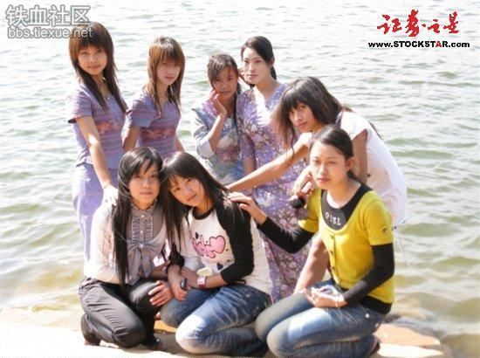

**8、果敢汉族女孩的中国梦“嫁回中国去”。故乡，时刻魂牵梦萦着苦难的游子。**

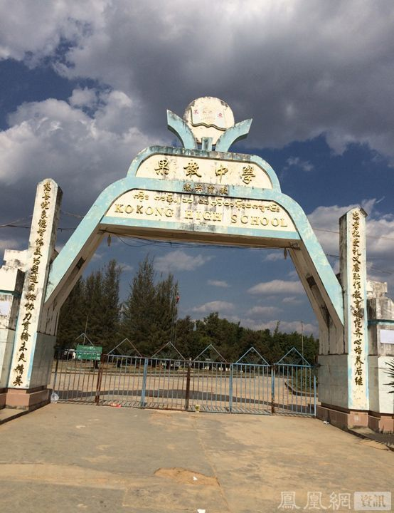

**9、成立于2000年的果敢中学，现在叫果东学校。**

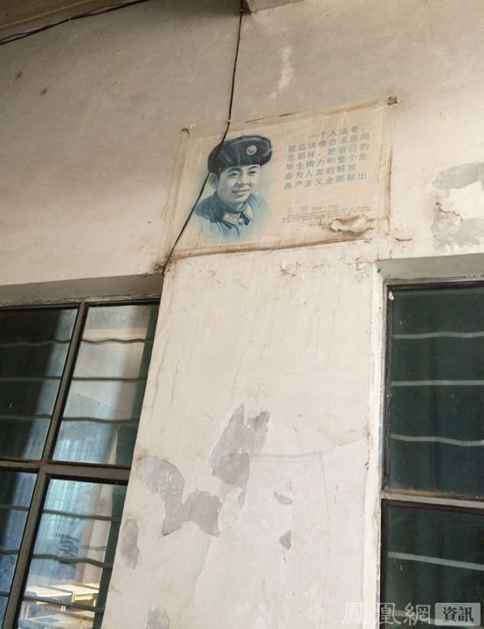

**10、果敢果东学校教学楼走廊墙上的雷锋像。学习雷锋好榜样。**

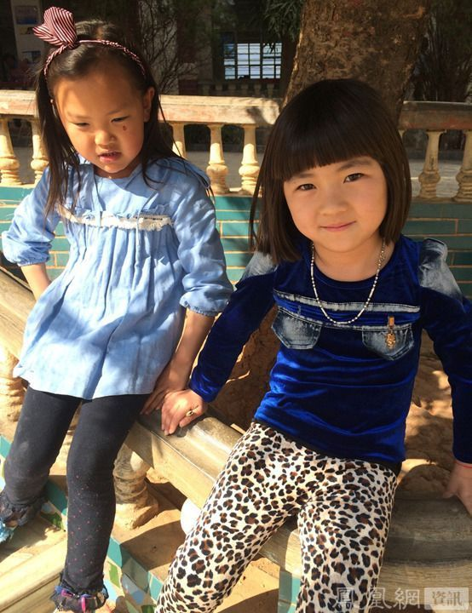

**12、果敢果东学校学前班的李玉莲（右）与小伙伴在学校玩耍。可爱的孩子。**

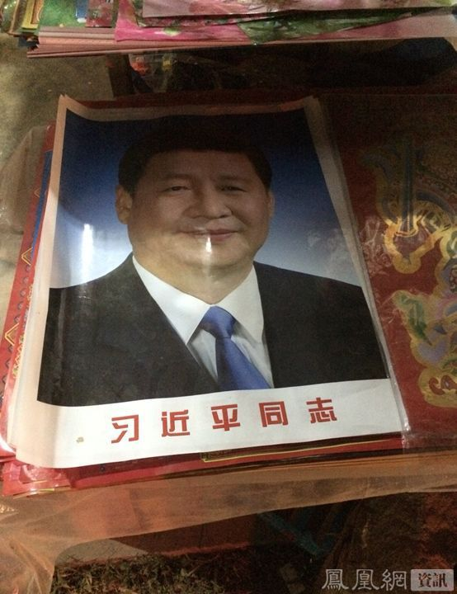

**13、果敢老街居民家的中国国家主席习近平像。**

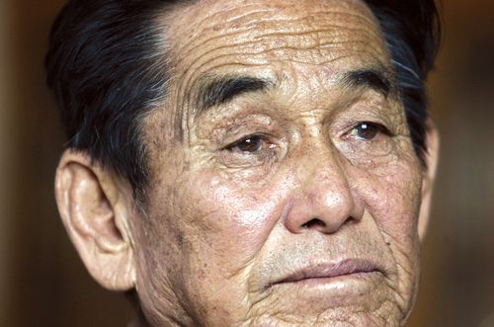

**14、缅甸联邦掸邦第一特区政府主席彭家声。一位84岁不屈不挠的老人。**

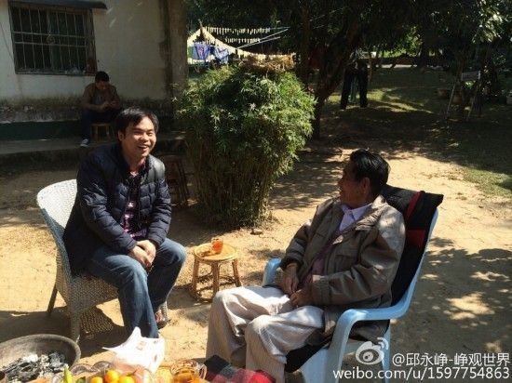

**15、2015年初《环球时报》记者邱永峥专访了政府主席彭家声。**

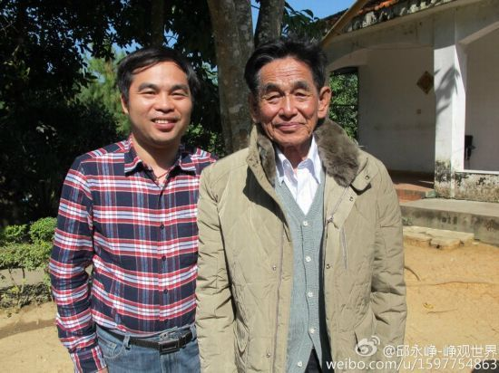

**16、2015年初《环球时报》记者邱永峥专访特区政府主席彭家声合影。**

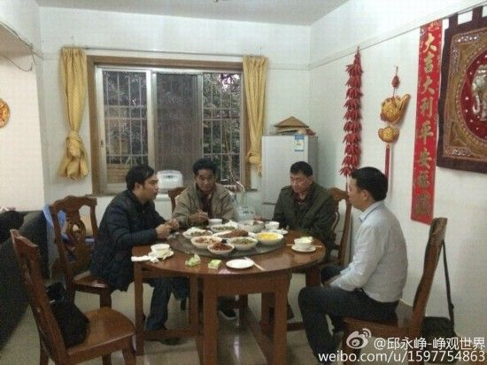

**17、2015年初《环球时报》记者邱永峥专访彭家声在家做客。  
  
英雄的果敢人，流落在外的汉族同胞那份忠勇  
不愧是我华夏苗裔！  
台湾人当羞愧致死！！  
  
至从桂王（明永历皇帝朱由榔）余部流落到缅甸以后，三百多年来，只要大陆有事，果敢战士就会拿起武器，虽然他们从来没有起到过决定性作用，但他们一直在战斗，这也是果敢人口始终不多的原因。  
  
他们比我们有致死不当“亡国奴”骨气，这些人民还一如既往的硬朗，果敢人是在险恶丛林里，毒蛇猛兽中打了几百年仗才存活下来的。  
  
果敢人是大明移民，他们为了躲避剃发移服才在深山老林，险山恶水里躲藏了几百年。果敢人无论在多么艰难困苦的条件下，几百年来都讲汉语，坚持中文和中华传统文化教育，以华夏子孙为荣，这跟某些根据时势来决定认不认华夏祖宗的东南亚华人和ABC有本质的不同。  
  
虽然同是汉人，但人家是不屈不挠抗清英雄的后代，我们是顺民亡国奴的后人  
　　-----------  
  
　　只要是汉人就永远是中国人、中国心。果敢人是明朝遺民，他們的先祖比現在的中国人的先祖更有骨氣  
  
　　至少抵死不从，沒有剃髮，没有易服  
　　他们不愧是英雄的后代。  
  
为了这份骨气，为了真正血浓于水的同胞情，我们更应该多帮他们  
　　  
　　就和我们帮自家人一样....  
　　  
　　我们连越南，印尼、遥远的非洲、都帮过；八竿子打不着的小小岛国马尔代夫缺水我们也不惜成本地出动大批飞机空运饮水援助；凶残富有的黄金帝国美国经济危机我们也节衣缩食数万亿施舍……..可就在眼前惨遭蹂躏的骨肉同胞我们能袖手旁观，视而不见吗,冷若冰霜，置若罔闻吗？  
　　  
　　对于我们同根同祖的华夏儿女炎黄子孙。在国破之家亡时敢于抗争，敢于反抗的英雄后裔....我们有什么理由不帮？中国人不帮中国人，那你还叫中国人吗？----------  
  
　　希望国家多帮助外面的侨胞  
　　回不回来无所谓,只要他们过得好  
　　等以后我们祖国强大富裕了,欢迎他们随时回来.  
  
　果敢，我们的血肉同胞，我们优秀的华夏儿女炎黄子孙；我们孤悬海外的游子.....回来吧！回来吧！！回来吧！！！  
  
“天下华人一家亲，打断骨头连着筋”——彭家声  
  
彭老顶住！教育你的儿孙和族人们一定要坚持不懈一代一代地顶住！祖国母亲绝对不会抛弃你们的，祖国母亲时时在召唤你们，坚信总有一天你们这些流落在外351年的游子会回到祖国母亲温暖怀抱.....**